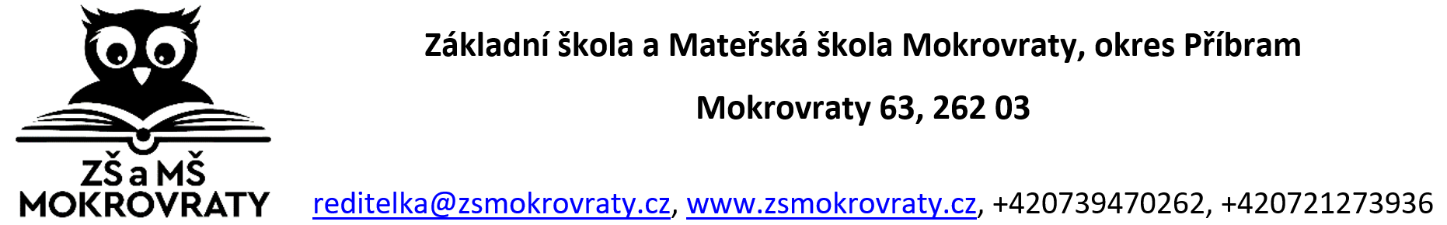

**Výsledky zápisu**

**k předškolnímu vzdělávání v MŠ Mokrovraty pro školní rok 2025/2026**

**Na základě zápisu konaného v květnu byly přijaty do MŠ pod registračními kódy tyto děti:**

|  |  |  |
| --- | --- | --- |
| **Registrační kód** | **Spisový znak** | **Rozhodnutí** |
| **ZSMOK – 1** | **B 14** | přijat |
| **ZSMOK – 2** | **B 14** | přijat |
| **ZSMOK - 3** | **B 14** | nepřijat |
| **ZSMOK – 4** | **B 14** | přijat |
| **ZSMOK - 5** | **B 14** | přijat |
| **ZSMOK - 6** | **B 14** | nepřijat |
| **ZSMOK - 7** | **B 14** | přijat |
| **ZSMOK - 8** | **B 14** | přijat  k individuálnímu  předškolnímu vzdělávání |
| **ZSMOK - 9** | **B 14** | přijat |
| **ZSMOK - 10** | **B 14** | nepřijat |
| **ZSMOK - 11** | **B 14** | nepřijat |
| **ZSMOK - 12** | **B 14** | přijat  k individuálnímu  předškolnímu vzdělávání |
| **ZSMOK - 13** | **B 14** | přijat |